**Informe de Desarrollo de Landing Page**

**Nombre del proyecto:** Mi Huerto Urbano  
**Asignatura:** programación Front End   
**Estudiante:** Ariel Isaias Cofre Acevedo

Introducción

El proyecto se centra en el desarrollo de una landing page titulada "Mi Huerto Urbano", dirigida a personas que viven en ciudades y desean cultivar alimentos en casa, pero que disponen de espacio limitado. Este público busca opciones sostenibles, económicas y saludables para mejorar su calidad de vida.

La propuesta busca atender la creciente necesidad de conectar con la naturaleza, ahorrar en alimentos y reducir el estrés mediante el cultivo urbano, algo especialmente relevante tras la pandemia y los altos costos de vida.

Caso de Uso: landing page “Mi hurto Urbano”

1) Identificación del Caso de Uso:

* **Nombre:** registro y conversión de usuarios interesados en huertos urbanos.
* **Actor principal:** usuario interesado en agricultura urbana (ejemplo: persona que vive en ciudad con poco espacio).
* **Objetivo:** captar a los usuarios interesados mediante un formulario de contacto y educar sobre los beneficios de los huertos urbanos.

2) Descripción:

La landing page “Mi Huerto Urbano” tiene como objetivo:

* **Informar** sobre los beneficios de cultivar alimentos en casa.
* **Educar** con pasos sencillos para iniciar un huerto.
* **Convertir** visitantes en leads mediante un formulario de contacto.

3) Flujo básicos (Escenario Principal)

|  |  |  |
| --- | --- | --- |
| Paso | Acción del Usuario | Respuesta del Sistema |
| 1 | El usuario llega a la página desde redes sociales, Google o un enlace directo | Muestra con título llamativo y menú de navegación |
| 2 | El usuario ve la imagen principal más el texto introductorio | Muestra sección de inicio con imágen atractiva y breve explicación |
| 3 | El usuario revisa la sección de beneficios (alimentos frescos, ahorro, relajación) | Muestra tres tarjetas con iconos y texto explicativo |
| 4 | El usuario lee "Cómo funciona" (pasos para empezar) | Muestra tres pasos con bordes destacados |
| 5 | El usuario ve testimonios reales de otros cultivadores urbanos | Muestra citas de clientes satisfechos |
| 6 | El usuario completa el formulario para recibir una guía gratis. | Valida los campos y muestra mensaje de confirmación. |
| 7 | El usuario recibe un correo automático (simulado) con la guía prometida. | Envía un mensaje de éxito: "¡Gracias! Revisa tu correo." |

4) Flujos alternativos:

**A. Usuario no completa el formulario**

* Si el usuario abandona la página sin enviar datos, se podría implementar en el futuro un recordatorio vía **cookies** o **email marketing** (ej: "¿Aún quieres tu guía gratis?").

**B. Usuario quiere más información antes de registrarse**

* Si el usuario hace clic en **"¿Cómo funciona?"** en el menú, la página lo lleva directamente a la sección explicativa.

**C. Usuario en móvil**

* La página se adapta (**responsive**), mostrando el menú en vertical y ajustando imágenes para mejor visualización.

5) Requisitos no funcionales:

* **Rendimiento:** La página debe cargar en menos de 3 segundos.
* **Dispositivos:** Compatible con Chrome, Firefox, Safari y Edge en móvil/PC.
* **Seguridad:** El formulario no almacena datos reales (solo simula el envío).

6. Mockup (Descripción Visual)

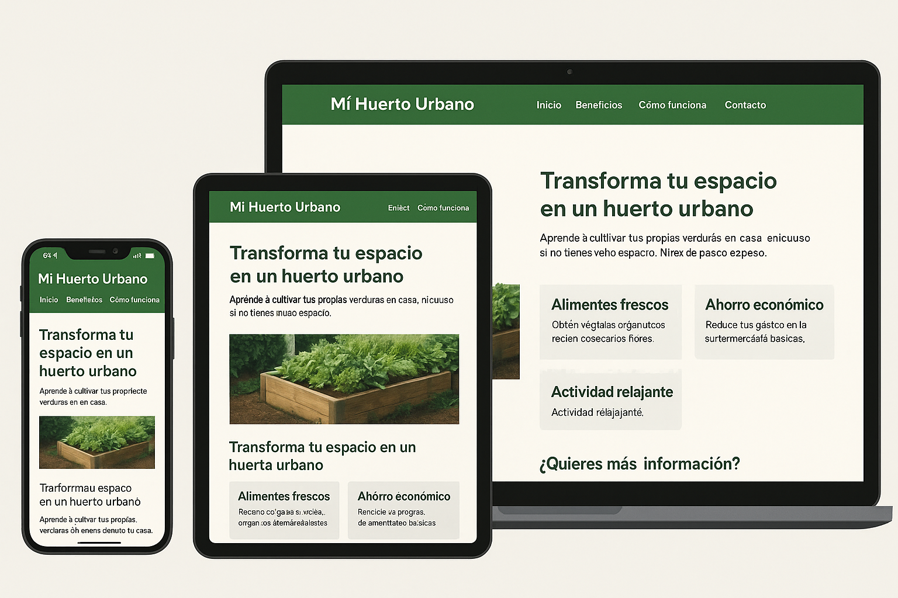

Conclusión

El proyecto se centra en el desarrollo de una landing page titulada "Mi Huerto Urbano", dirigida a personas que viven en ciudades y desean cultivar alimentos en casa, pero que disponen de espacio limitado. Este público busca opciones sostenibles, económicas y saludables para mejorar su calidad de vida.

La propuesta busca atender la creciente necesidad de conectar con la naturaleza, ahorrar en alimentos y reducir el estrés mediante el cultivo urbano, algo especialmente relevante tras la pandemia y los altos costos de vida.